80

Agrupación Política Nacional Movimiento Indígena Popular
4.80 Agrupación Política Nacional Movimiento Indígena Popular

El día 12 de abril de 2006, la Agrupación Política Nacional Movimiento Indígena Popular, entregó en tiempo y forma el Informe Anual sobre el origen y destino de los recursos que recibió durante el ejercicio 2005, en la Secretaría Técnica de la Comisión de Fiscalización de los Recursos de los Partidos y Agrupaciones Políticas, según lo establecido en el artículo 35, párrafos 11 y 12, del Código Federal de Instituciones y Procedimientos Electorales y el artículo 12.1 del Reglamento que Establece los Lineamientos, Formatos, Instructivos, Catalogo de Cuentas y Guía Contabilizadora Aplicables a las Agrupaciones Políticas Nacionales en el Registro de sus Ingresos y Egresos y en la Presentación de sus Informes, aprobados por el Consejo General del Instituto Federal Electoral en sesión del 17 de diciembre de 1999, vigente a partir del 1 de enero de 2000.

4.80.1 Inicio de los trabajos de revisión

El día 12 de mayo de 2006 se dio inicio a los trabajos de revisión de las cifras consignadas en el Informe Anual “IA-APN”. Mediante oficio STCFRPAP/262/06, del 16 de febrero de 2006, recibido por la Agrupación Política el 7 de marzo del mismo año, la Secretaría Técnica de la Comisión de Fiscalización solicitó a la Agrupación que remitiera los registros contables correspondientes al ejercicio 2005, así como la documentación comprobatoria soporte de dichos registros, a fin de verificar las cifras consignadas en su Informe Anual “IA-APN” y sus formatos anexos, tal como lo establecen los artículos 38 párrafo 1, inciso k) y 49-A, párrafo 2, inciso a) en relación con el 34 párrafo 4 del Código Federal de Instituciones y Procedimientos Electorales, así como los artículos 12.4 y 14.2 del Reglamento de la materia.

Con escrito MIP/001/06 del 12 de abril de 2006, la Agrupación presentó la siguiente documentación:

- Formatos “IA-APN” Informe Anual, así como “IA1-APN”, “IA2-APN”, “IA3-APN”.

- Controles de Folios “CF-RAF-APN”, “CF-RAS-APN” y “CF-REPAP-APN”.

- Estados de cuenta bancarios de enero a diciembre de 2005, con sus respectivas conciliaciones bancarias.

- Balanzas de comprobación mensuales de enero a diciembre de 2005.

- Auxiliares contables.

- Pólizas de ingresos, egresos y diario del ejercicio 2005.

- Inventario de bienes muebles.

- Kardex con sus notas de entradas y salidas de almacén.

- Recibos de aportaciones de efectivo.

Por su parte, la Secretaría Técnica de la Comisión de Fiscalización de los Recursos de los Partidos y Agrupaciones Políticas, mediante oficio STCFRPAP/523/06 del 26 de abril de 2006, recibido por la Agrupación el 12 de mayo del mismo año, nombró al L.C. Ramiro Quintero Rosales, como persona comisionada para realizar la revisión a su Informe Anual. Se levantó acta de inicio de los trabajos el día 12 de mayo de 2006 (Anexo 1).

4.80.2 Ingresos

La Agrupación reportó inicialmente en su Informe Anual ingresos por $334,607.18, que fueron clasificados de la siguiente forma:

CONCEPTO | PARCIAL | IMPORTE | %
- Saldo Inicial |  | -$22,692.64 | -6.78
- Financiamiento Público |  | 342,299.82 | 102.30
- Financiamiento por los Asociados y Simpatizantes |  | 15,000.00 | 4.48
Efectivo | $15,000.00
Especie | 0.00
- Autofinanciamiento |  | 0.00 | 0.00
- Financiamiento por Rendimientos Financieros, Fondos y Fideicomisos |  | 0.00 | 0.00
Total de Ingresos |  | $334,607.18 | 100.00

Mediante oficio STCFRPAP/1505/06 (Anexo 3), del 24 de julio de 2006, recibido por la Agrupación el 1º de agosto del mismo año, se le solicitó una serie de aclaraciones y correcciones referentes al rubro de Ingresos. Con base en sus respuestas y aclaraciones, la Agrupación modificó su Informe Anual, incrementando las cifras reportadas inicialmente en dicho rubro por $15,822.48.

En consecuencia, con escrito MIP/002/06 del 10 de agosto de 2006 (Anexo 4), la Agrupación presentó una segunda versión del Informe Anual, que en la parte relativa a Ingresos muestra las siguientes cifras:

CONCEPTO | PARCIAL | IMPORTE | %
- Saldo Inicial |  | -$10,680.66 | -3.05
- Financiamiento Público |  | 346,110.32 | 98.77
- Financiamiento Por Asociados y Simpatizantes |  | 15,000.00 | 4.28
Efectivo | $15,000.00
Especie | 0.00
- Autofinanciamiento |  | 0.00 | 0.00
- Financiamiento por Rendimientos Financieros, Fondos y Fideicomisos |  | 0.00 | 0.00
Total de Ingresos |  | $350,429.66 | 100.00

Adicionalmente, con escrito MIP/003/06 del 18 de agosto de 2006 (Anexo 5), la Agrupación presentó una tercera versión del Informe Anual (Anexo 2), que en la parte relativa a Ingresos muestra las mismas cifras.

Verificación Documental

La Secretaría Técnica llevó a cabo la verificación documental al 100% de los ingresos reportados, determinándose que la documentación que los ampara consistente en fichas de depósito, recibos de Aportación de Asociados y Simpatizantes en efectivo y estados de cuenta bancarios, cumple con lo establecido en el Reglamento de la materia.

Financiamiento Público

Cabe hacer mención que a la Agrupación le correspondió durante el ejercicio de 2005, Financiamiento Público por un total de $346,110.32. Sin embargo, de dicho importe se disminuyó la cantidad de $3,810.50 por concepto de la sanción a que se hizo acreedora por irregularidades detectadas en la revisión de su Informe Anual 2004. En consecuencia, el monto que ingreso a la cuenta bancaria de la agrupación fue de $342,299.82.

4.80.3 Egresos

La Agrupación reportó inicialmente en su Informe Anual egresos por $248,169.72, integrados de la siguiente manera:

CONCEPTO |  | PARCIAL | IMPORTE | %
 | Gastos en Actividades Ordinarias Permanentes |  | $247,511.92 | 99.73
B) | Gastos por Actividades Específicas |  | 657.80 | 0.27
 | Educación y Capacitación Política | $0.00
 | Investigación Socioeconómica y Política | 0.00
 | Tareas Editoriales | 0.00
 | Comisiones Bancarias | 657.80
C) | Aportaciones a Campañas Políticas |  | 0.00 | 0.00
TOTAL |  |  | $248,169.72 | 100.00

Mediante oficio STCFRPAP/1505/06 (Anexo 3), del 24 de julio de 2006, recibido por la Agrupación el 1º de agosto del mismo año se le solicitó una serie de aclaraciones, correcciones y documentación relacionadas con el rubro de Egresos. Con base en sus respuestas, aclaraciones y documentación presentada la Agrupación modificó su Informe Anual, incrementando las cifras reportadas inicialmente en dicho rubro por $3,810.50.

En consecuencia, con escrito MIP/002/06 del 10 de agosto de 2006 (Anexo 4), la Agrupación presentó una segunda versión del Informe Anual, que en la parte relativa a Egresos muestra las siguientes cifras:

CONCEPTO |  | PARCIAL | IMPORTE | %
A) | Gastos en Actividades Ordinarias Permanentes |  | $251,322.42 | 99.74
B) | Gastos por Actividades Específicas |  | 657.80 | 0.26
 | Educación y Capacitación Política | $0.00
 | Investigación Socioeconómica y Política | 0.00
 | Tareas Editoriales | 0.00
 | Comisiones Bancarias | 657.80
C) | Aportaciones a Campañas Políticas |  | 0.00 | 0.00
TOTAL |  |  | $251,980.22 | 100.00

De su verificación, se observó que las cifras reportadas en el citado formato “IA-APN” Informe Anual, recuadro II. Egresos, incisos A) Gastos en Actividades Ordinarias Permanentes y B) Gastos por Actividades Específicas, contra los saldos de las cuentas que integran los rubros citados reflejados en la balanza de comprobación al 31 de diciembre de 2005, no coincidían, como se detalla a continuación.

CONCEPTO |  | IMPORTE SEGÚN |  | DIFERENCIA
 |  | FORMATO  “IA-APN” | BALANZA DE COMPROBACIÓN AL 31-12-05 | DIFERENCIA
A) | Gastos en Actividades Ordinarias Permanentes | $251,322.42 | $129,473.02 | $121,849.40
B) | Gastos por Actividades Específicas | 657.80 | 122,507.20 | -121,849.40
 | Educación y Capacitación Política
 | Investigación Socioeconómica y Política
 | Tareas Editoriales
 | Comisiones Bancarias
C) | Aportaciones a Campañas Políticas | 0.00 | 0.00 | 0.00
TOTAL |  | $251,980.22 | $251,980.22 | $0.00

Sin embargo, con escrito MIP/003/06 del 18 de agosto de 2006 (Anexo 5), presentó una tercera versión del Informe Anual (Anexo 2), que en la parte relativa a egresos muestra las siguientes cifras:

CONCEPTO | PARCIAL | IMPORTE | %
- Gastos en Actividades Ordinarias Permanentes |  | $129,473.02 | 51.38
- Gastos por Actividades Especificas |  | 122,507.20 | 48.62
Educación y Capacitación Política | $0.00
Investigación Socioeconómica y Política | 0.00
Tareas Editoriales | 122,507.20
- Aportaciones a Campañas Políticas |  | 0.00 | 0.00
TOTAL |  | $251,980.22 | 100.00

De su verificación, se constató que las cifras reportadas en dicho informe coinciden con lo reportado en la balanza de comprobación al 31 de diciembre de 2005.

4.80.3.1 Gastos en Actividades Ordinarias Permanentes.

Por este concepto la Agrupación reportó en su Informe Anual un monto de $129,473.02, integrado por los conceptos que se detallan a continuación:

CONCEPTO | TOTAL
Materiales y Suministros | $125,004.72
Servicios Generales | 4,468.30
TOTAL | $129,473.02

Verificación Documental

Con base en los criterios de revisión establecidos por la Comisión de Fiscalización, se revisó la cantidad de $129,473.02, que representa el 100% de los Egresos reportados por la Agrupación en este concepto, encontrándose que la documentación que lo ampara, consistente en boletos de avión, facturas por hospedaje, gasolina, papelería y pasajes, cumple con lo establecido en el Reglamento de mérito.

Órganos Directivos de la Agrupación

Referente al personal que integró los órganos directivos a nivel nacional de la Agrupación Política Nacional registrado ante el Instituto Federal Electoral, específicamente en la Dirección Ejecutiva de Prerrogativas y Partidos Políticos, de la verificación a la cuenta Materiales y Suministros, se observaron gastos realizados por dos de los dirigentes de la Agrupación por concepto de viáticos, integrados por los conceptos que se detallan a continuación:

 |  | ENRIQUE KU HERRERA
REFERENCIA CONTABLE | CONCEPTO | VIÁTICOS
REFERENCIA CONTABLE | CONCEPTO | ALIMENTOS | GASOLINA | HOSPEDAJE | PASAJES | OTROS | TOTAL
PE-01/03-05 | BOLETO DE AVIÓN MEX-TAB-MEX |  |  |  | $4,294.47 |  | $4,294.47
PE-02/03-05 | BOLETO DE AVIÓN MEX-MER-MEX |  |  |  | 3,690.72 |  | 3,690.72
PE-02/05-05 | BOLETO DE AVIÓN CUM-MEX | $1,032.00 |  |  | 4,352.48 |  | 5,384.48
PE-01/07-05 | BOLETO DE AVIÓN MEX-SON-GDL |  |  |  | 6,354.01 |  | 6,354.01
PE-03/07-05 | VARIOS | 2,034.00 |  |  |  |  | 2,034.00
PE-01/08-05 | BOLETO DE AVIÓN MEX-CHIA-GDL |  |  |  | 3,318.17 |  | 3,318.17
PE-02/08-05 | VARIOS | 3,608.00 |  |  | 7,618.12 |  | 11,226.12
PE-08/10-05 | BOLETO DE AVIÓN MEX-CAM-GDL |  |  |  | 5,449.98 |  | 5,449.98
 | TOTAL | $ 6,674.00 |  |  | $35,077.95 |  | $41,751.95

ROSALIÓ TABLA CERÓN
REFERENCIA CONTABLE | CONCEPTO | VIÁTICOS
REFERENCIA CONTABLE | CONCEPTO | ALIMENTOS | GASOLINA | HOSPEDAJE | PASAJES | OTROS | TOTAL
PE-03/03-05 | VARIOS | $1,272.46 | $ 380.00 | $1,548.54 | $330.00 | $215.79 | $3,746.79
PE-01/04-05 | VIDEO CASSETTE |  |  |  |  | 178.00 | 178.00
 | PAPEL DUPLICADOR |  |  |  |  | 86.50 | 86.50
 | IMPRESORA HP DESK JET |  |  |  |  | 849.00 | 849.00
 | CASETAS |  |  |  |  | 110.00 | 110.00
PE-01/04-05 | CASETAS |  |  |  |  | 200.00 | 200.00
 | PASAJES |  |  |  | 70.00 |  | 70.00
 | PASAJES |  |  |  | 52.00 |  | 52.00
 | PASAJES |  |  |  | 185.00 |  | 185.00
 | PASAJES |  |  |  | 152.00 |  | 152.00
 | PASAJES |  |  |  |  | 191.64 | 191.64
PE-04/06-05 | VARIOS | 408.00 | 3,998.00 |  | 2,698.95 |  | 7,104.95
 | FLETES |  |  |  |  | 115.05 | 115.05
PE-02/07-05 | VARIOS | 971.00 | 760.00 | 534.00 | 768.00 |  | 3,033.00
 | CONSUMO | 425.00 |  |  |  |  | 425.00
PE-01/08-05 | BOLETO DE AVIÓN MEX-CHIA-GDL |  |  |  | 3,318.17 |  | 3,318.17
PE-03/08-05 | VARIOS | 2,894.38 | 1,422.31 | 3,678.50 | 4,598.31 | 345.07 | 12,938.57
PE-03/10-05 | VARIOS | 950.40 | 350.00 | 819.00 |  |  | 2,119.40
 | CONSUMO | 484.00 |  |  |  |  | 484.00
PE-01/11-05 | VARIOS | 538.00 | 368.00 |  | 6,679.33 |  | 7,585.33
PD-03/12-05 | VARIOS | 1,964.41 | 3,478.00 |  | 1,267.00 | 293.16 | 7,002.57
 | CONSUMO | 1,342.00 |  |  |  |  | 1,342.00
 | TOTAL | $11,249.65 | $10,756.31 | $ 6,580.04 | $20,118.76 | $2,584.21 | $51,288.97

Sin embargo, de la verificación a las cuentas que integran el rubro de egresos reflejadas en la balanza de comprobación al 31 de diciembre de 2005, no se observó registro alguno de remuneración a las personas que integran los órganos directivos de la Agrupación a nivel nacional, registradas ante el Instituto Federal Electoral, específicamente en la Dirección Ejecutiva de Prerrogativas y Partidos Políticos. Las personas no localizadas se detallaron en el oficio STCFRPAP/1505/06 (Anexo 3).

En consecuencia, se solicitó a la Agrupación lo siguiente:

- Indicara la forma en que se remuneró a las personas en comento en el año de 2005.

- Presentara las pólizas y auxiliares contables donde se reflejaran los registros contables correspondientes y los comprobantes originales de dichos pagos.

- Presentara copias de los cheques y los estados de cuenta bancarios donde apareciera el cobro de las cantidades que amparan.

- Las aclaraciones que a su derecho convinieran.

Lo anterior, de conformidad con lo dispuesto en los artículos 38, párrafo 1, inciso k), en relación con el 34, párrafo 4 y 49-A, párrafo 1, inciso a), fracción II del Código Federal de Instituciones y Procedimientos Electorales, así como 7.1, 10.1 y 14.2 del Reglamento de la materia.

La solicitud antes citada fue notificada mediante oficio STCFRPAP/1505/06 (Anexo 3), del 24 de julio de 2006, recibido por la Agrupación el 1º de agosto del mismo año.

En consecuencia, con escrito MIP/002/06 del 10 de agosto de 2006 (Anexo 4), la Agrupación manifestó lo que a la letra se transcribe:

“Por lo que respecta a los C.C. Enrique Ku Herrera, José Luís Germán Espinosa, Andrés Madrigal Hernández, Rosalío Tabla Cerón, Daniel Sánchez Aburto, Juan Enrique Pineda Ortega, miembros de los órganos directivos de nuestra Agrupación, le comento que no recibieron remuneración alguna por la prestación de sus servicios, toda vez que las tareas que realizan en la misma, se encaminan a enriquecer un proyecto político que efectúan de forma honorífica.”

La respuesta de la Agrupación se consideró satisfactoria. Razón por la cual la observación quedó subsanada.

4.80.3.2 Gastos por Actividades Específicas

Por este concepto la Agrupación reportó en su Informe Anual un monto de $122,507.20, integrado por los conceptos que se detallan a continuación:

CONCEPTO | TOTAL
Tareas Editoriales | $122,507.20

Verificación Documental

Con base en los criterios de revisión establecidos por la Comisión de Fiscalización, se revisó la cantidad de $122,507.20, que representa el 100% de los egresos reportados por la Agrupación por este concepto, constatándose que la documentación que lo ampara corresponde a facturas, así como kardex con sus respectivas notas de entrada y salida de almacén, la cual cumple con lo establecido en el Reglamento de la materia.

Revisión a Proveedores

Se efectuó la verificación de las operaciones de bienes y servicios realizadas entre la Agrupación y el siguiente proveedor:

PROVEEDOR | NÚMERO DE OFICIO | FACTURAS | IMPORTE | CONFIRMA OPERACIONES CON FECHA
Rafael Ubaldo Hernández | STCFRPAP/1395/06 | 4 | $122,507.20 | 16-08-06

Como se puede observar en el cuadro anterior, el proveedor antes referido confirmó haber efectuado las operaciones con la Agrupación.

Conclusiones Finales de la Revisión del Informe

- La Agrupación Política Nacional Movimiento Indígena Popular, presentó en tiempo su informe anual, el cual fue revisado en una primera instancia para detectar errores y omisiones generales.

- Del total de los ingresos reportados por la Agrupación Política en su Informe Anual, se revisó un importe de $350,429.66, que equivale al 100%, determinándose que la documentación que lo ampara (fichas de depósito, estados de cuenta bancarios y recibos de aportaciones de asociados y simpatizantes en efectivo), están apegados a las normas aplicables.

- En la cuenta “Bancos”, la Agrupación reportó en sus registros contables al 31 de diciembre de 2005, un saldo de $70,353.01, mismo que será reportado como Saldo Inicial en el próximo ejercicio. Dicho importe se integra como se detalla a continuación:

CONCEPTO | IMPORTE
Bancos | $70,353.01

- De la revisión a los formatos Control de Folios de Recibos de Aportaciones de Asociados y Simpatizantes en Efectivo y en especie “CF-RAF-APN” y “CF-RAS-APN” respectivamente, se determinó que la Agrupación utilizó una sola serie. A continuación se menciona el número de recibos impresos, así como el último folio utilizado y los pendientes por utilizar:

RECIBOS  IMPRESOS | FOLIOS UTILIZADOS |  |  |  | FOLIOS PENDIENTES DE UTILIZAR
RECIBOS  IMPRESOS | EN EJERCICIOS ANTERIORES |  | EN EL EJERCICIO 2005
RECIBOS  IMPRESOS | FOLIO INICIAL | FOLIO FINAL | FOLIO INICIAL | FOLIO FINAL | DEL | AL
100 | 001 | 006 | 007 | 007 | 008 | 100
100 | 001 | 001 | - | - | 002 | 100

- Del total de los Egresos reportados por la Agrupación, se revisó un importe de $251,980.22, que equivale al 100% determinándose que la documentación que lo ampara (facturas, así como kardex y sus notas de entrada y salida de almacén) está apegada a las normas aplicables.

- De la revisión al formato “CF-REPAP-APN” Control de Folios de Recibos de Reconocimiento por Actividades Políticas, se determinó que la Agrupación utilizó una sola serie. A continuación se menciona el número de recibos impresos, así como el último folio utilizado y los pendientes por utilizar:

RECIBOS  IMPRESOS | FOLIOS UTILIZADOS |  |  |  | FOLIOS PENDIENTES DE UTILIZAR
RECIBOS  IMPRESOS | EN EJERCICIOS ANTERIORES |  | EN EL EJERCICIO 2005
RECIBOS  IMPRESOS | FOLIO INICIAL | FOLIO FINAL | FOLIO INICIAL | FOLIO FINAL | DEL | AL
100 | 001 | 010 | - | - | 011 | 100

- La Agrupación reportó Ingresos por $350,429.66 y Egresos por $251,980.22, por lo que su Saldo Final importa una cantidad de $98,449.44.
Anexo 1
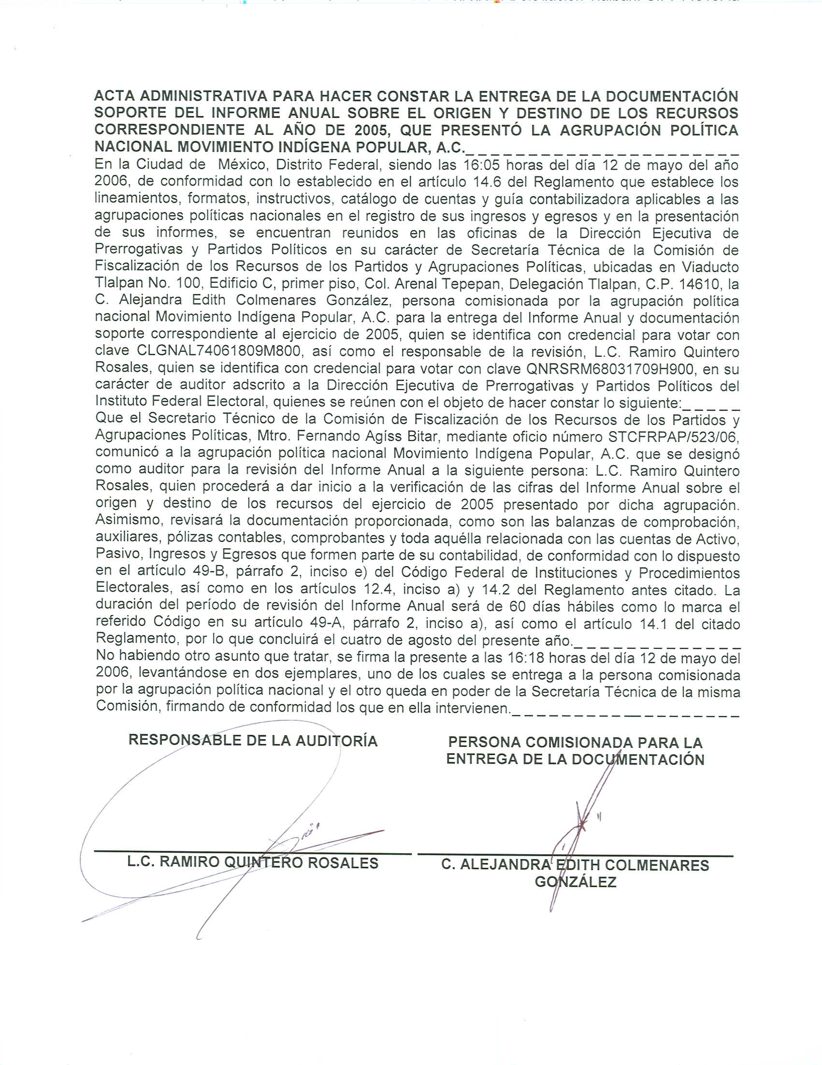

Anexo 2
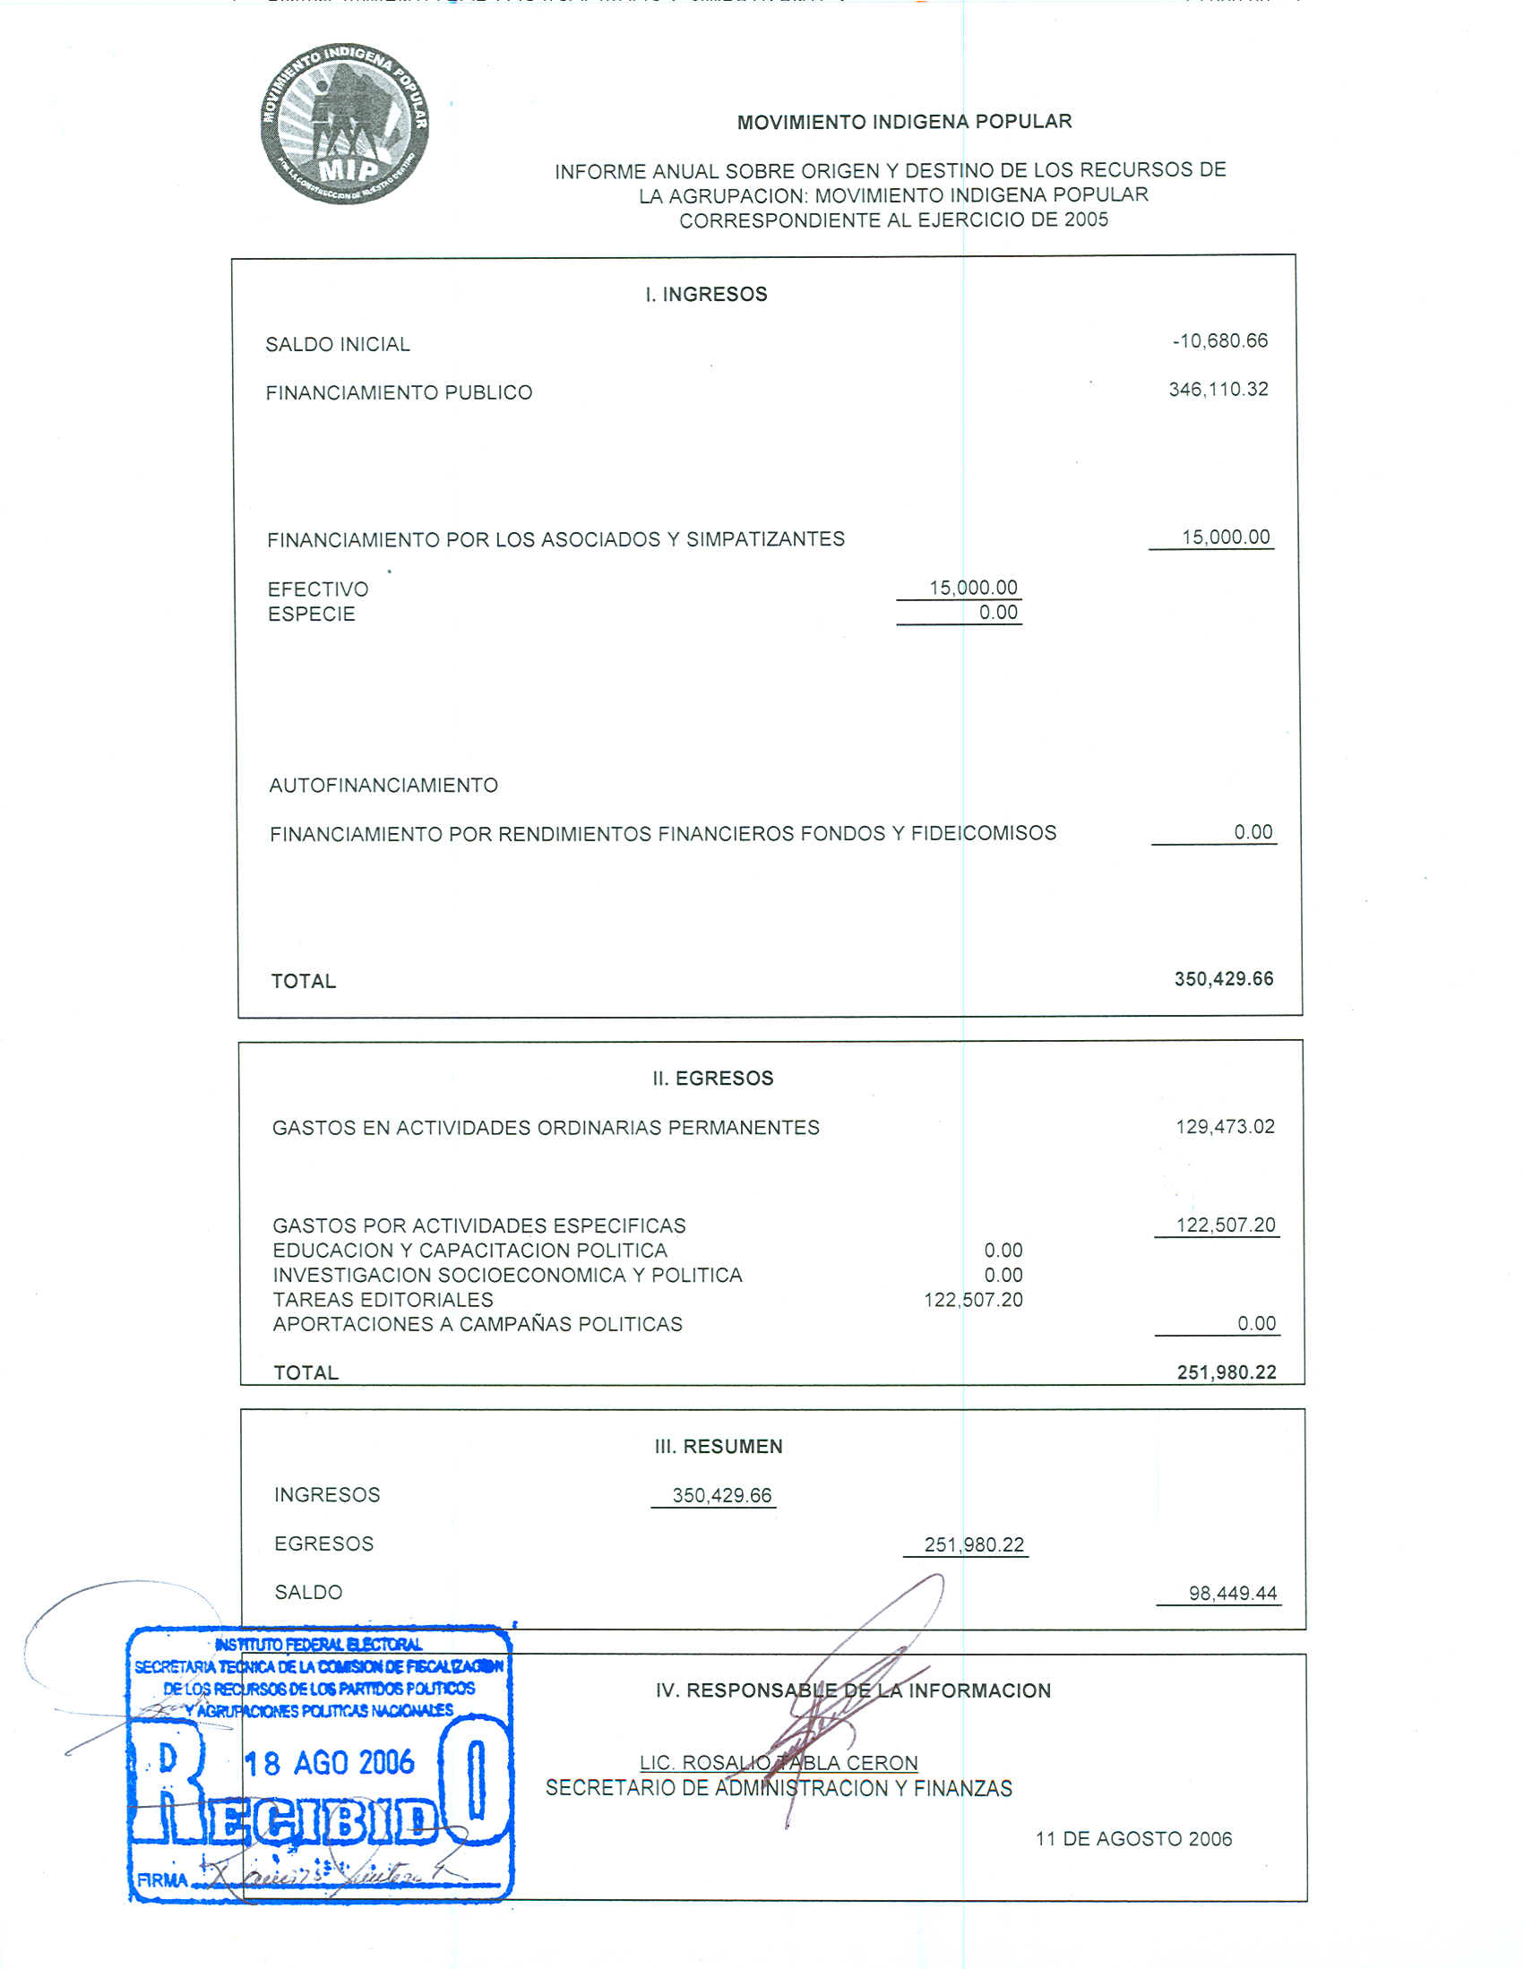

Anexo 3
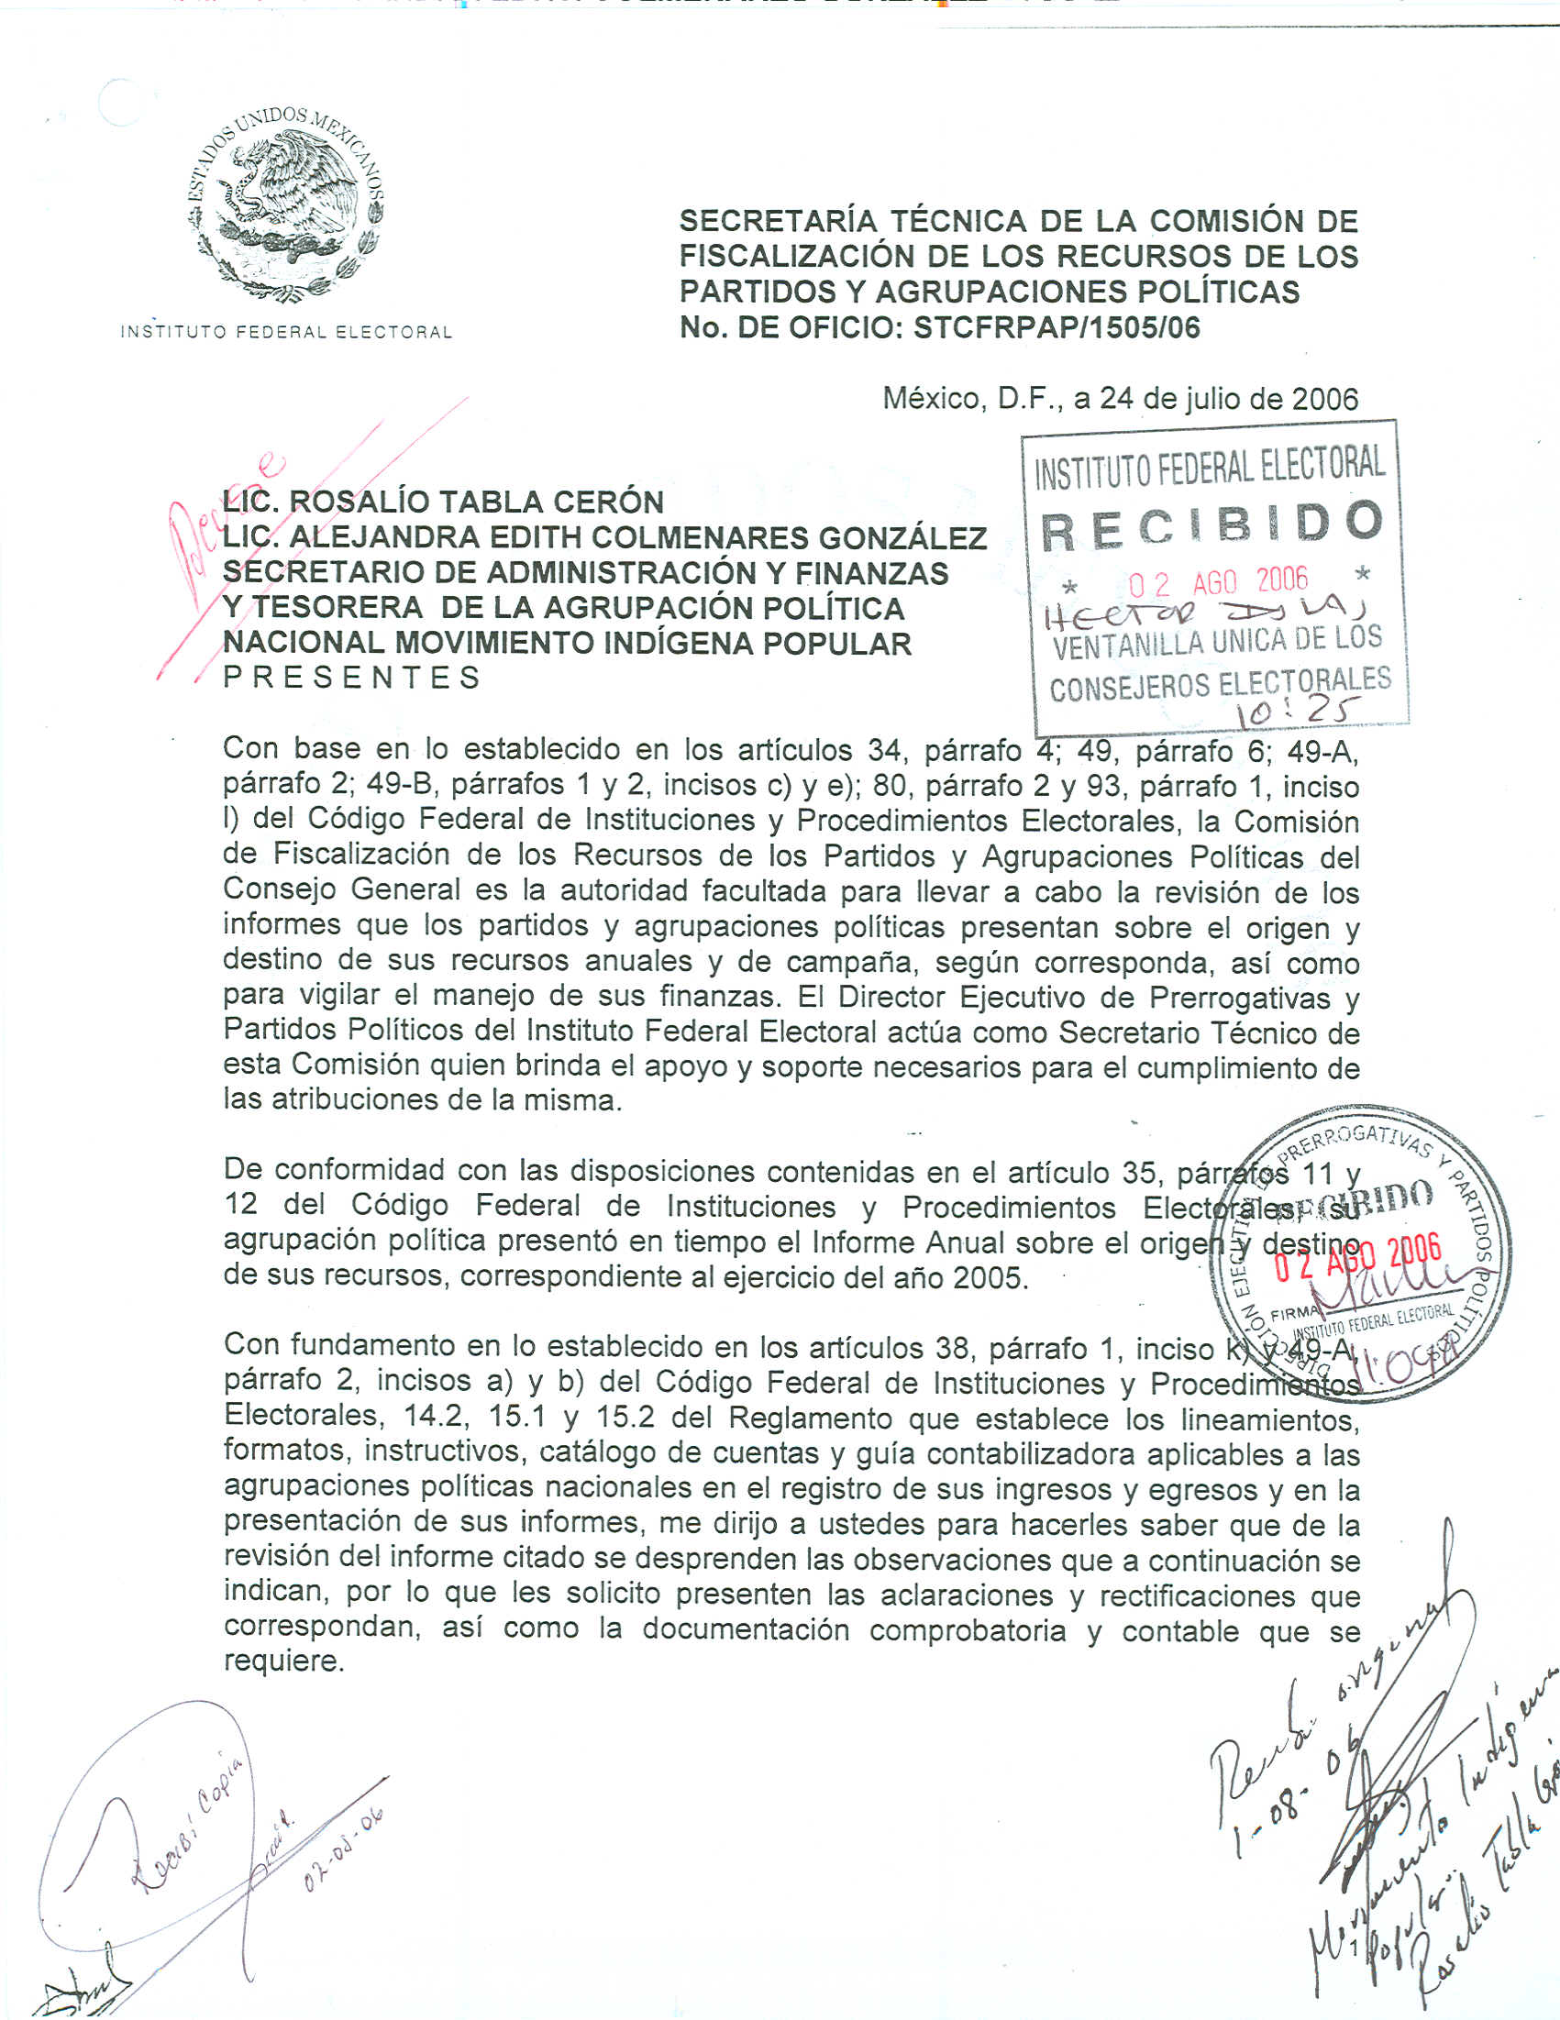

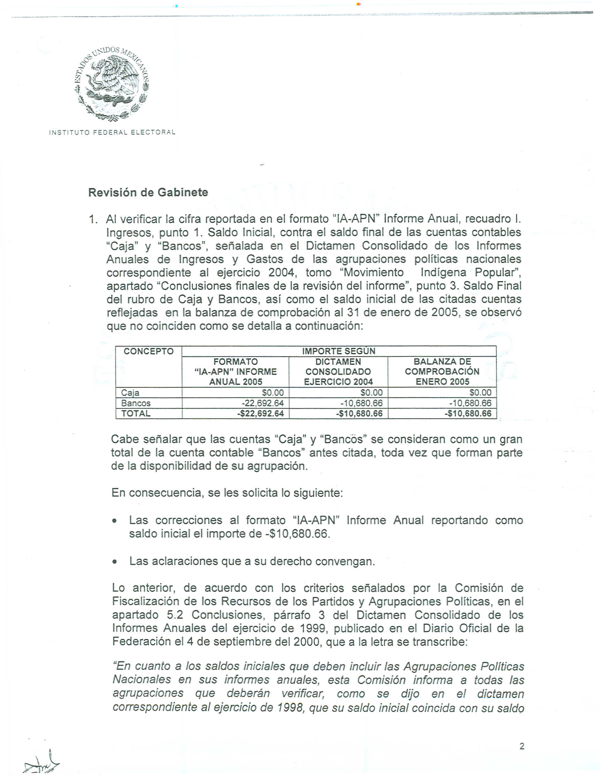

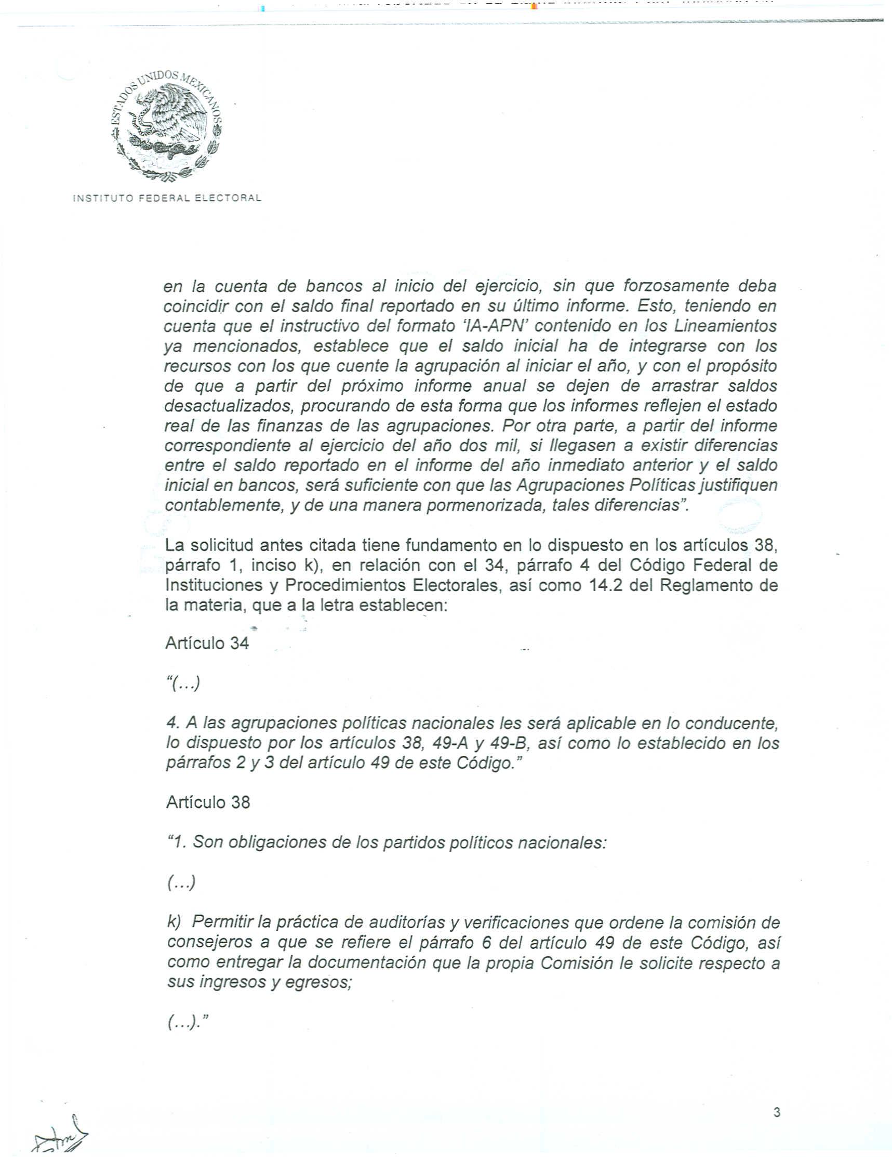

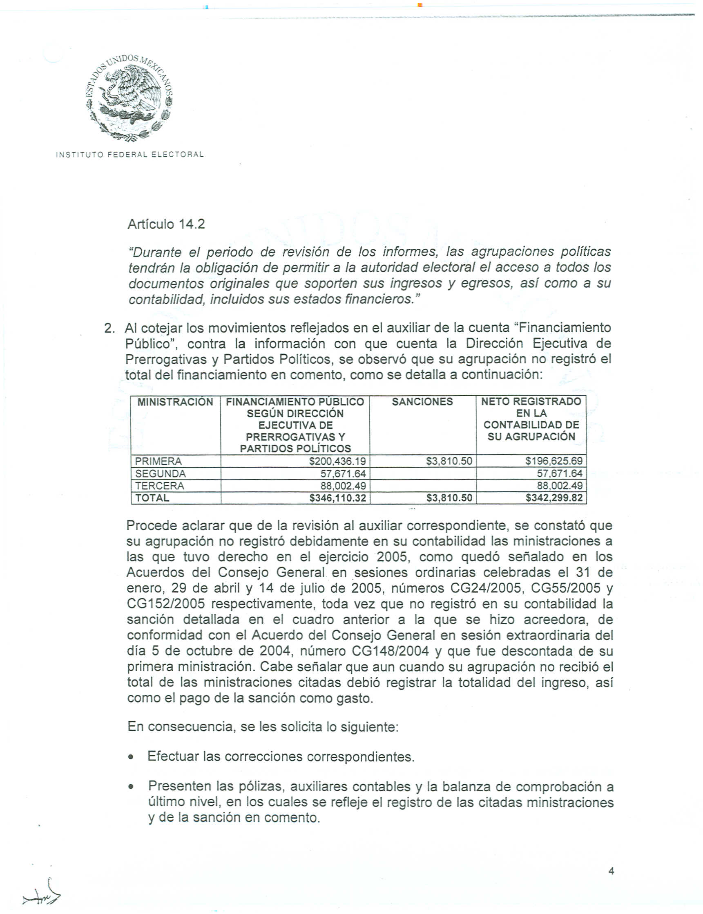

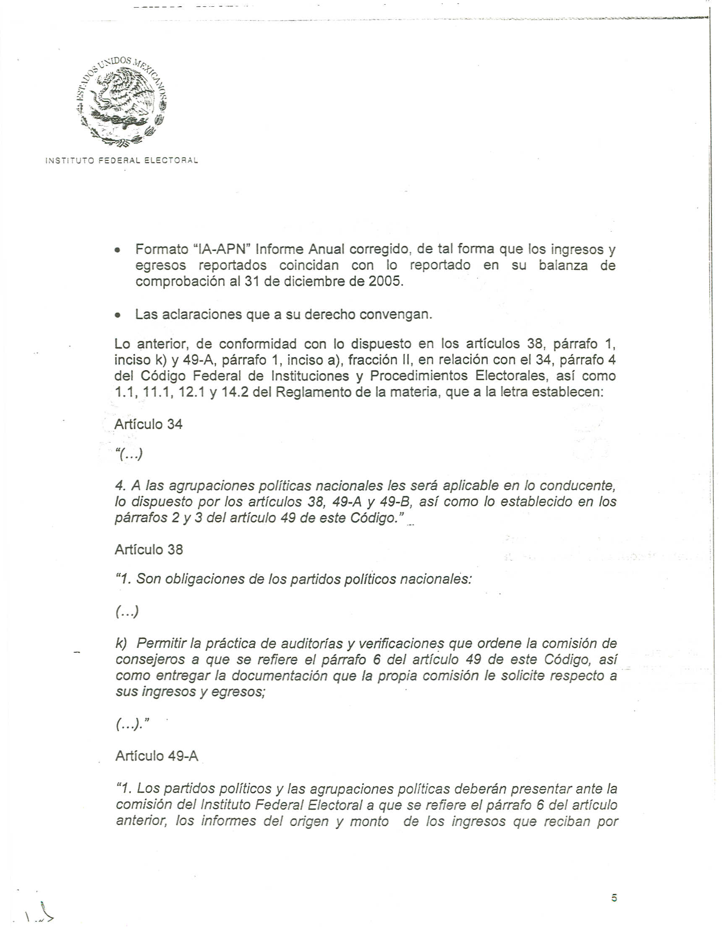

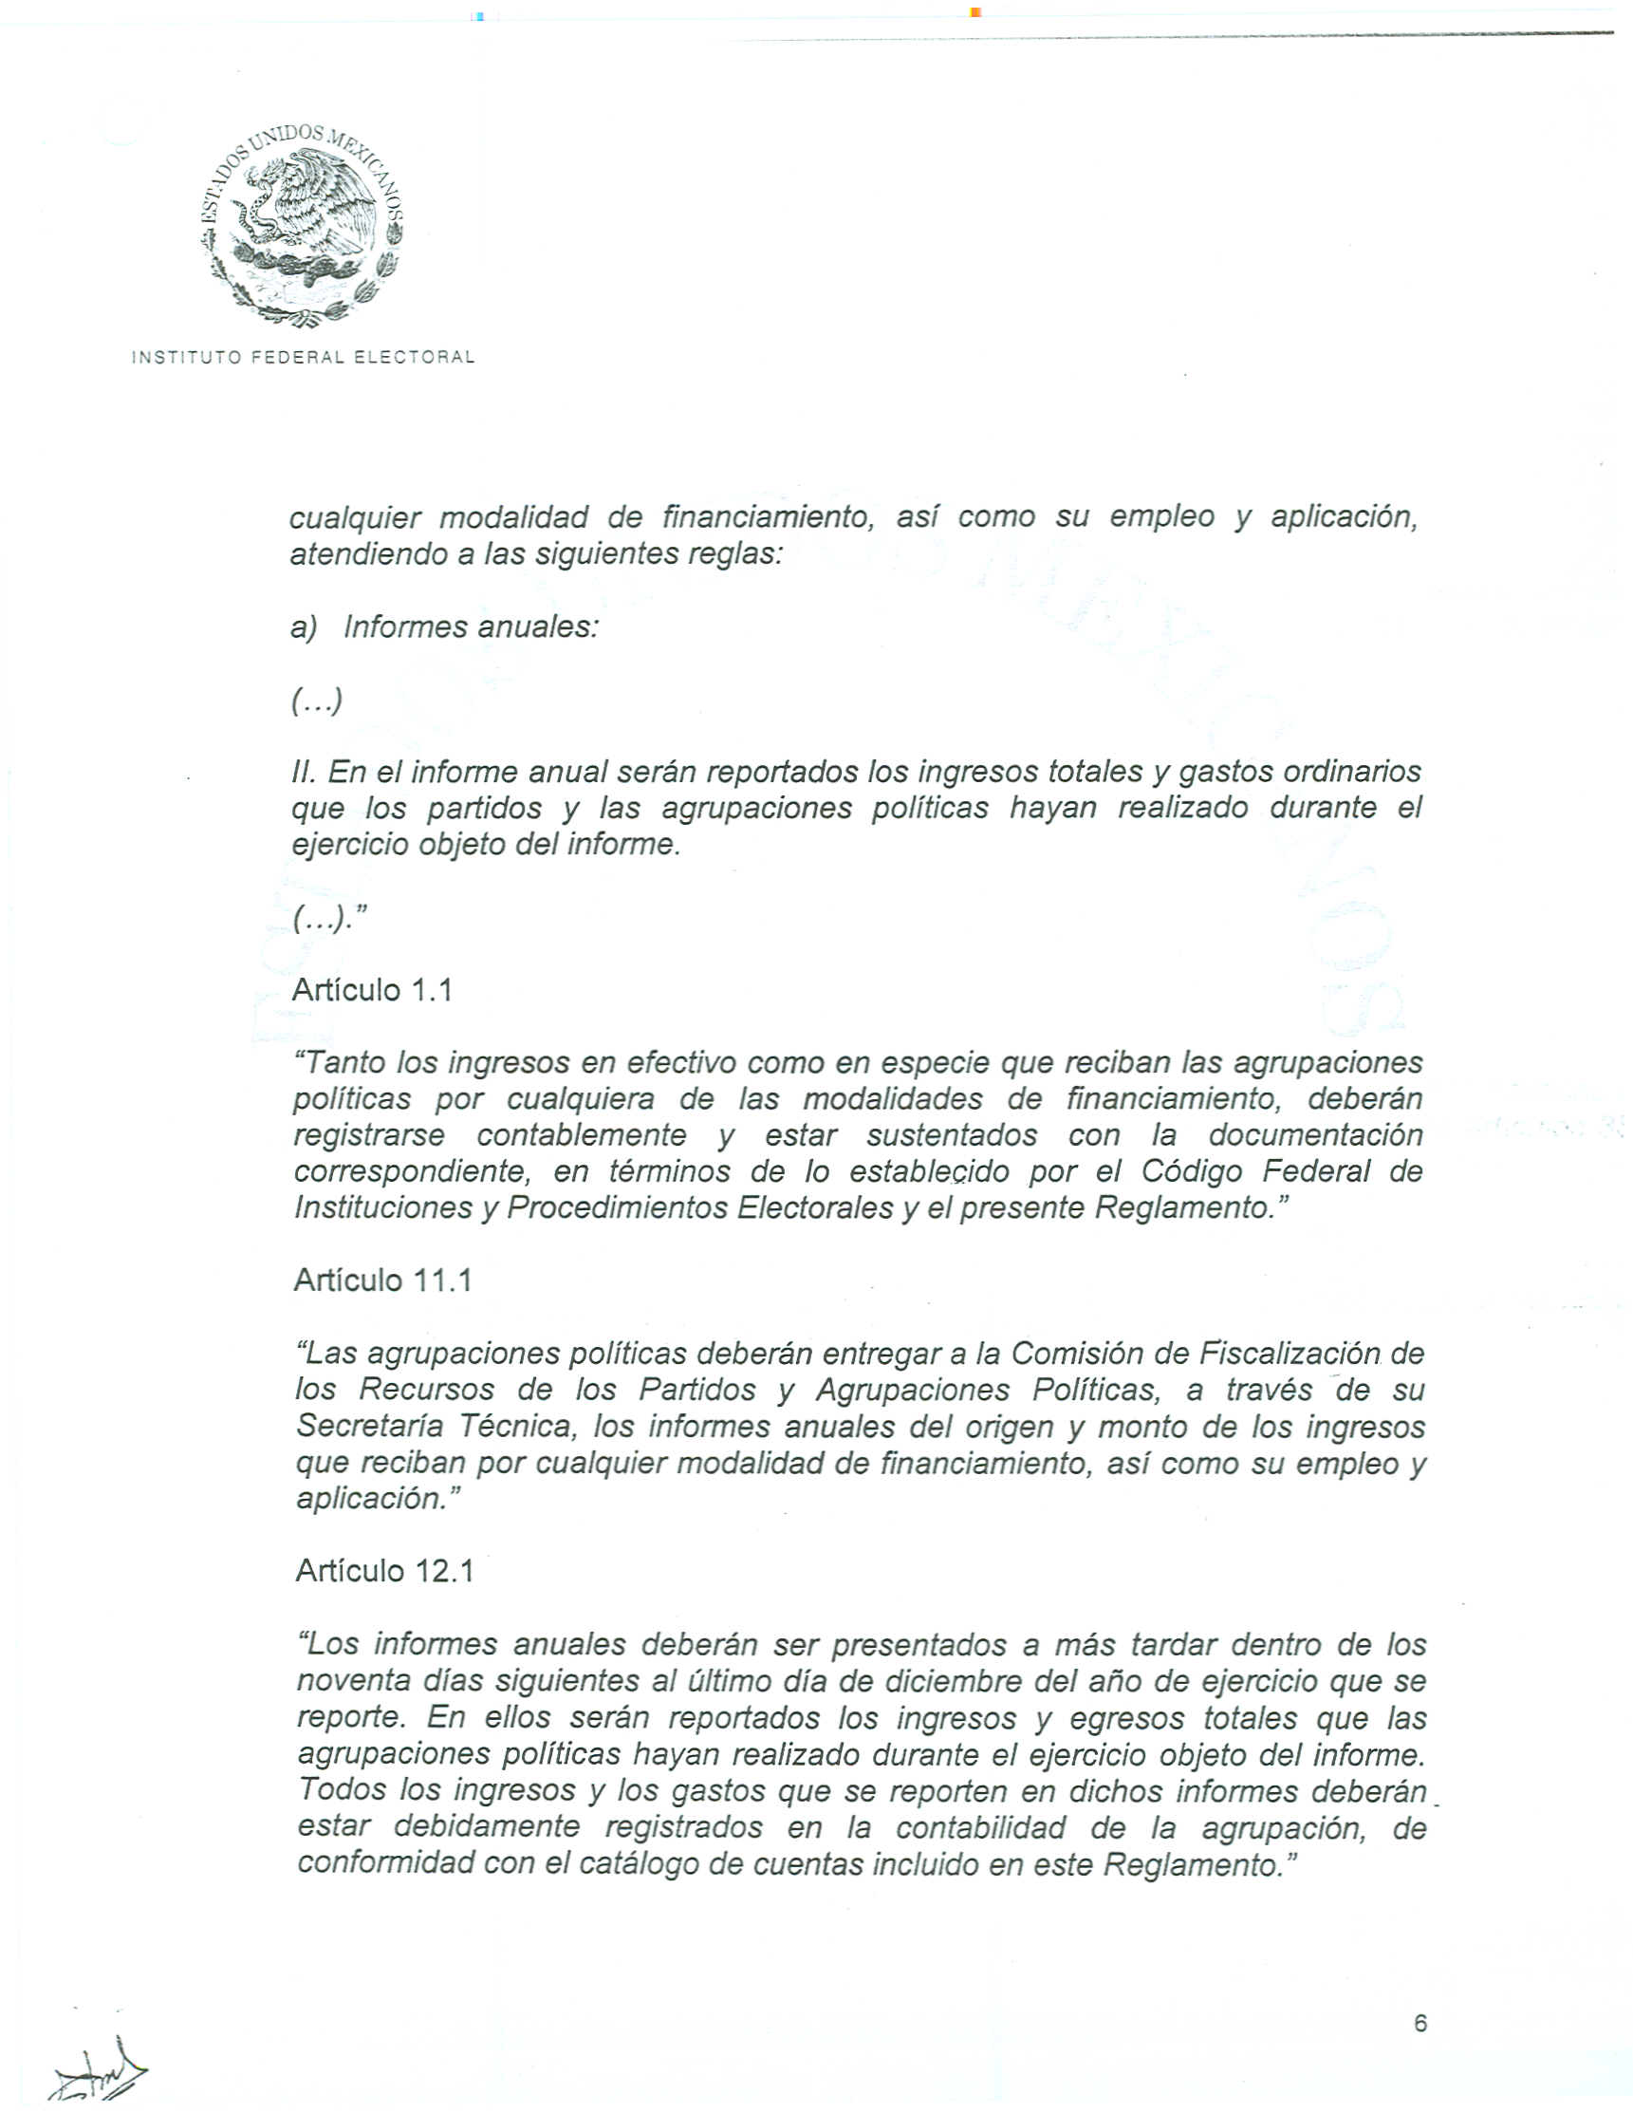

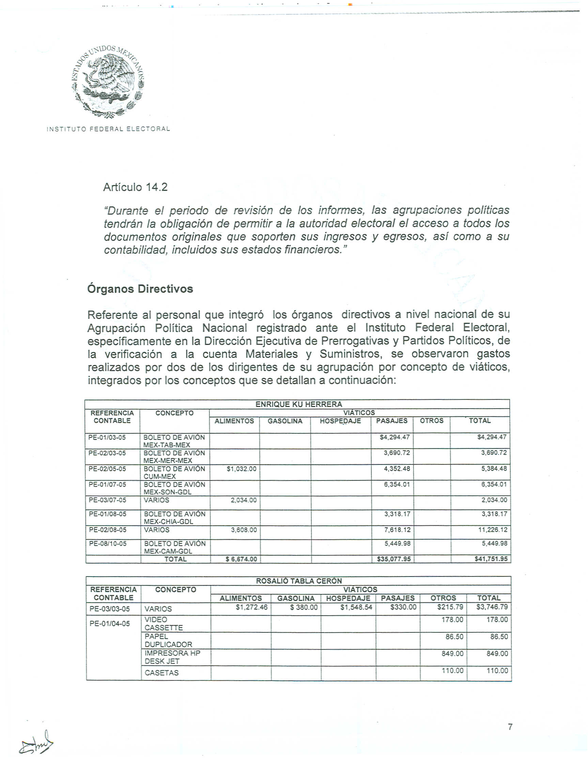

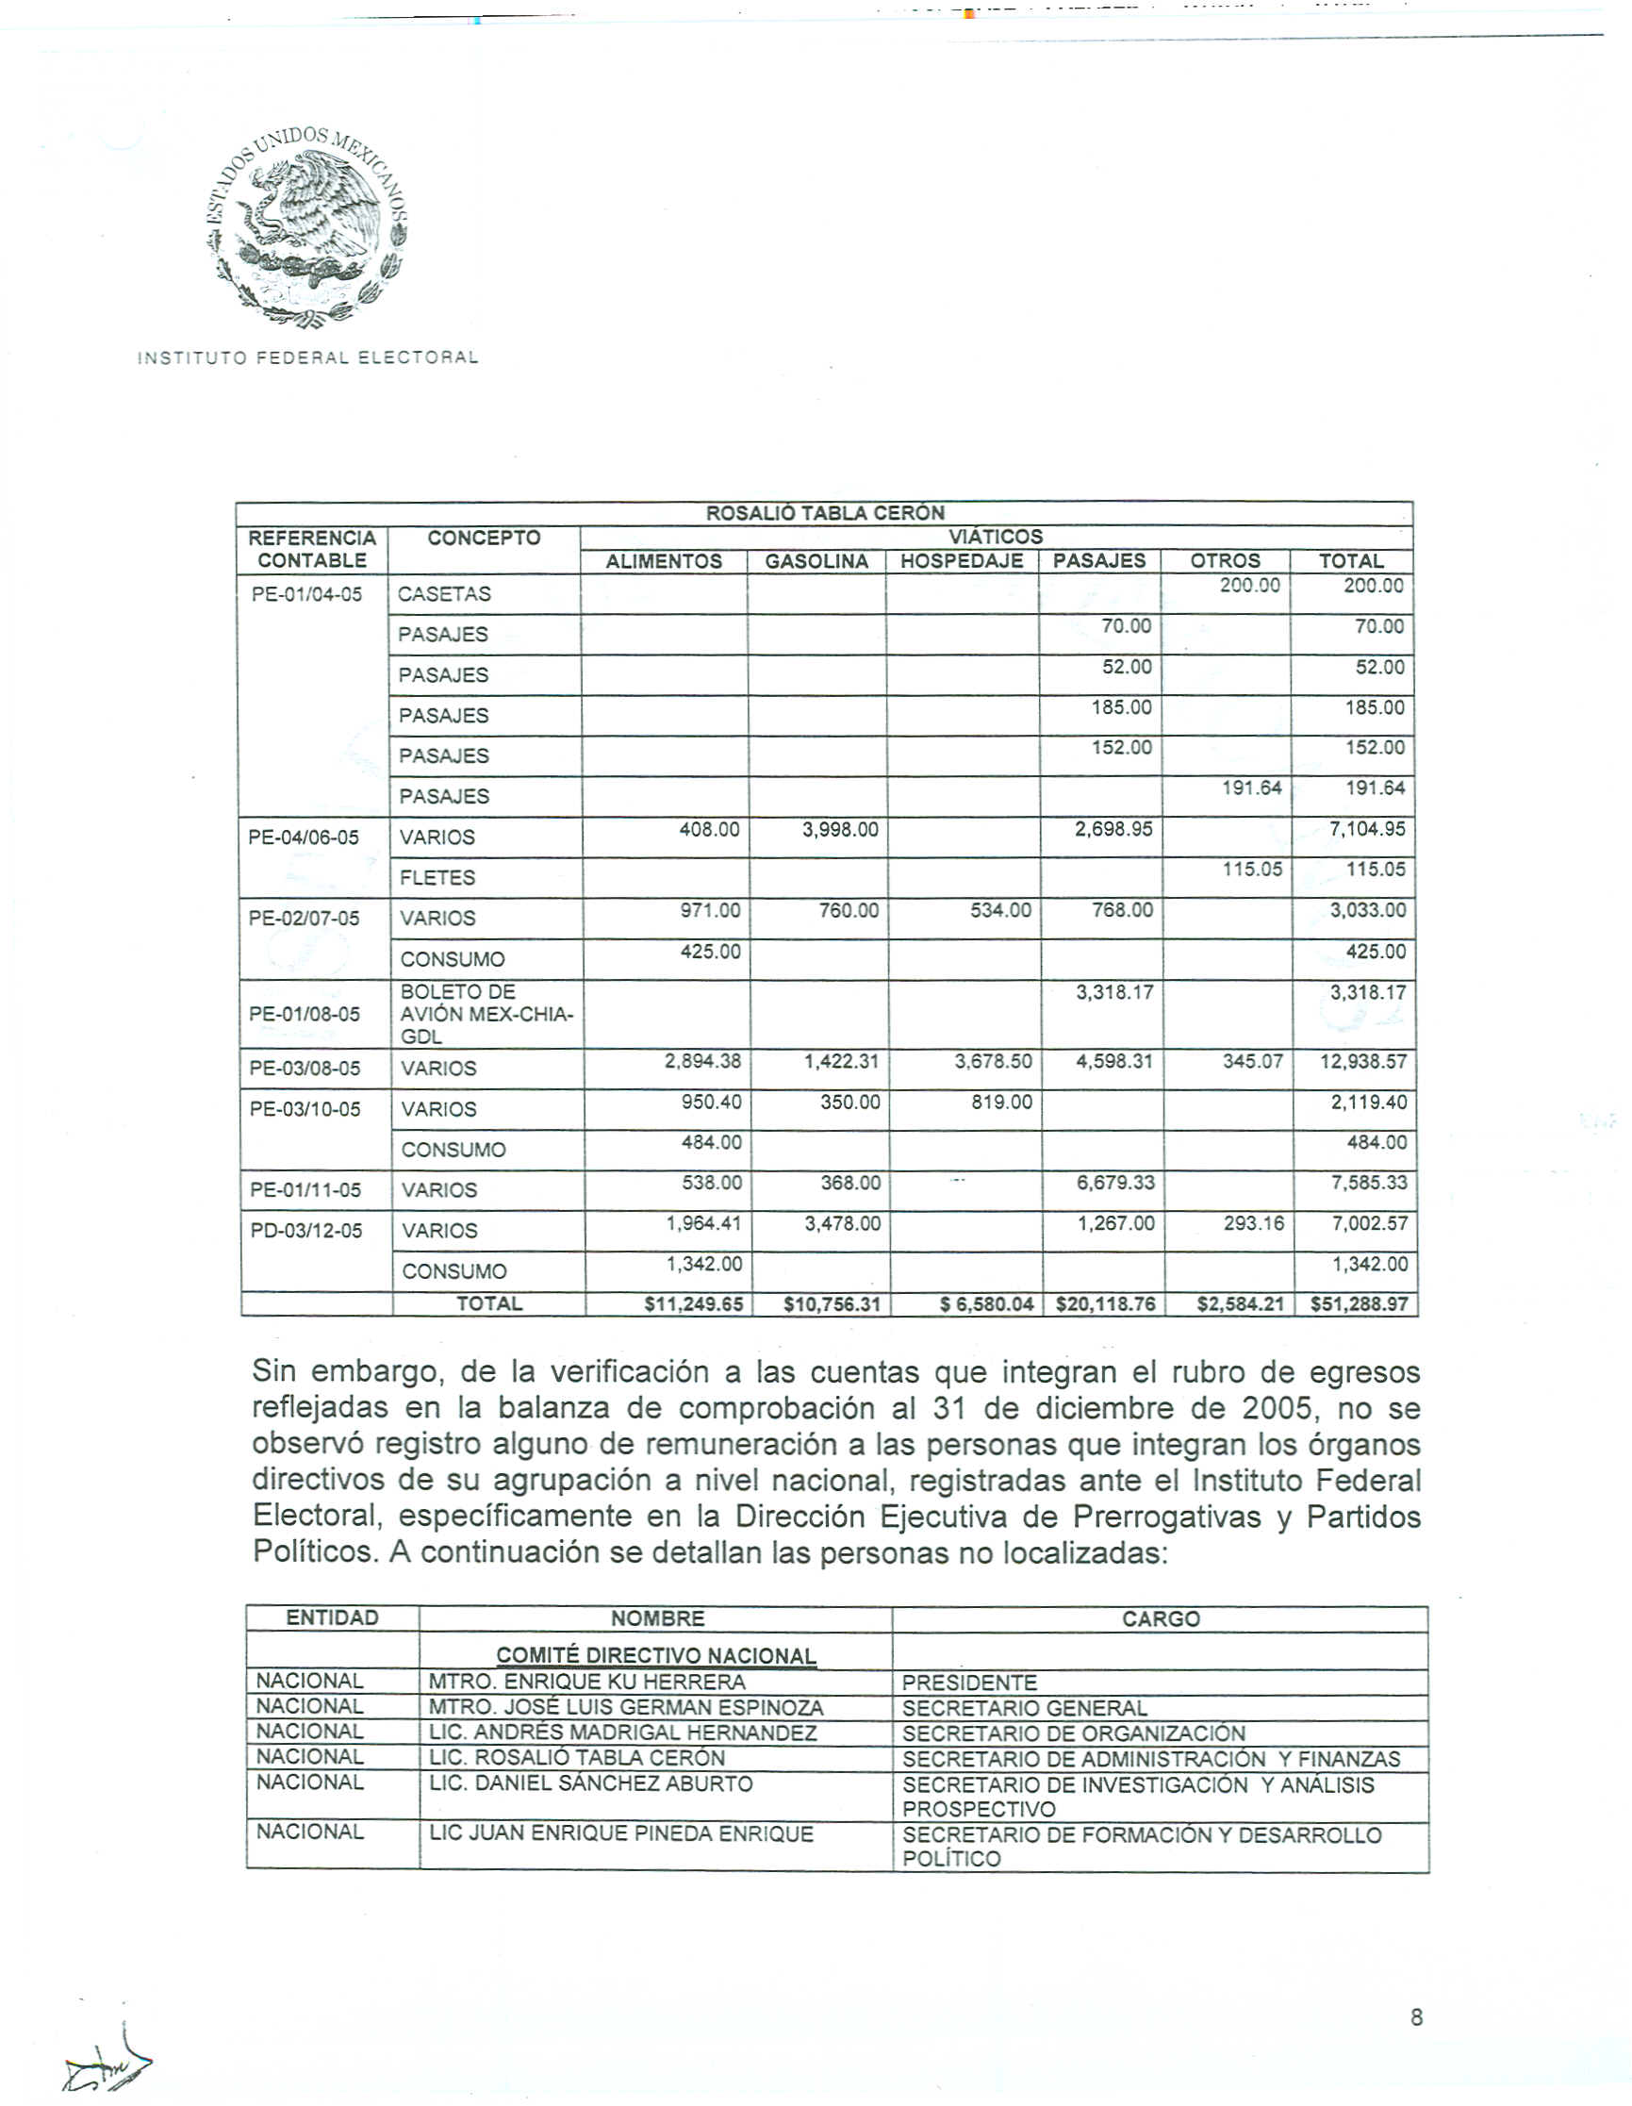

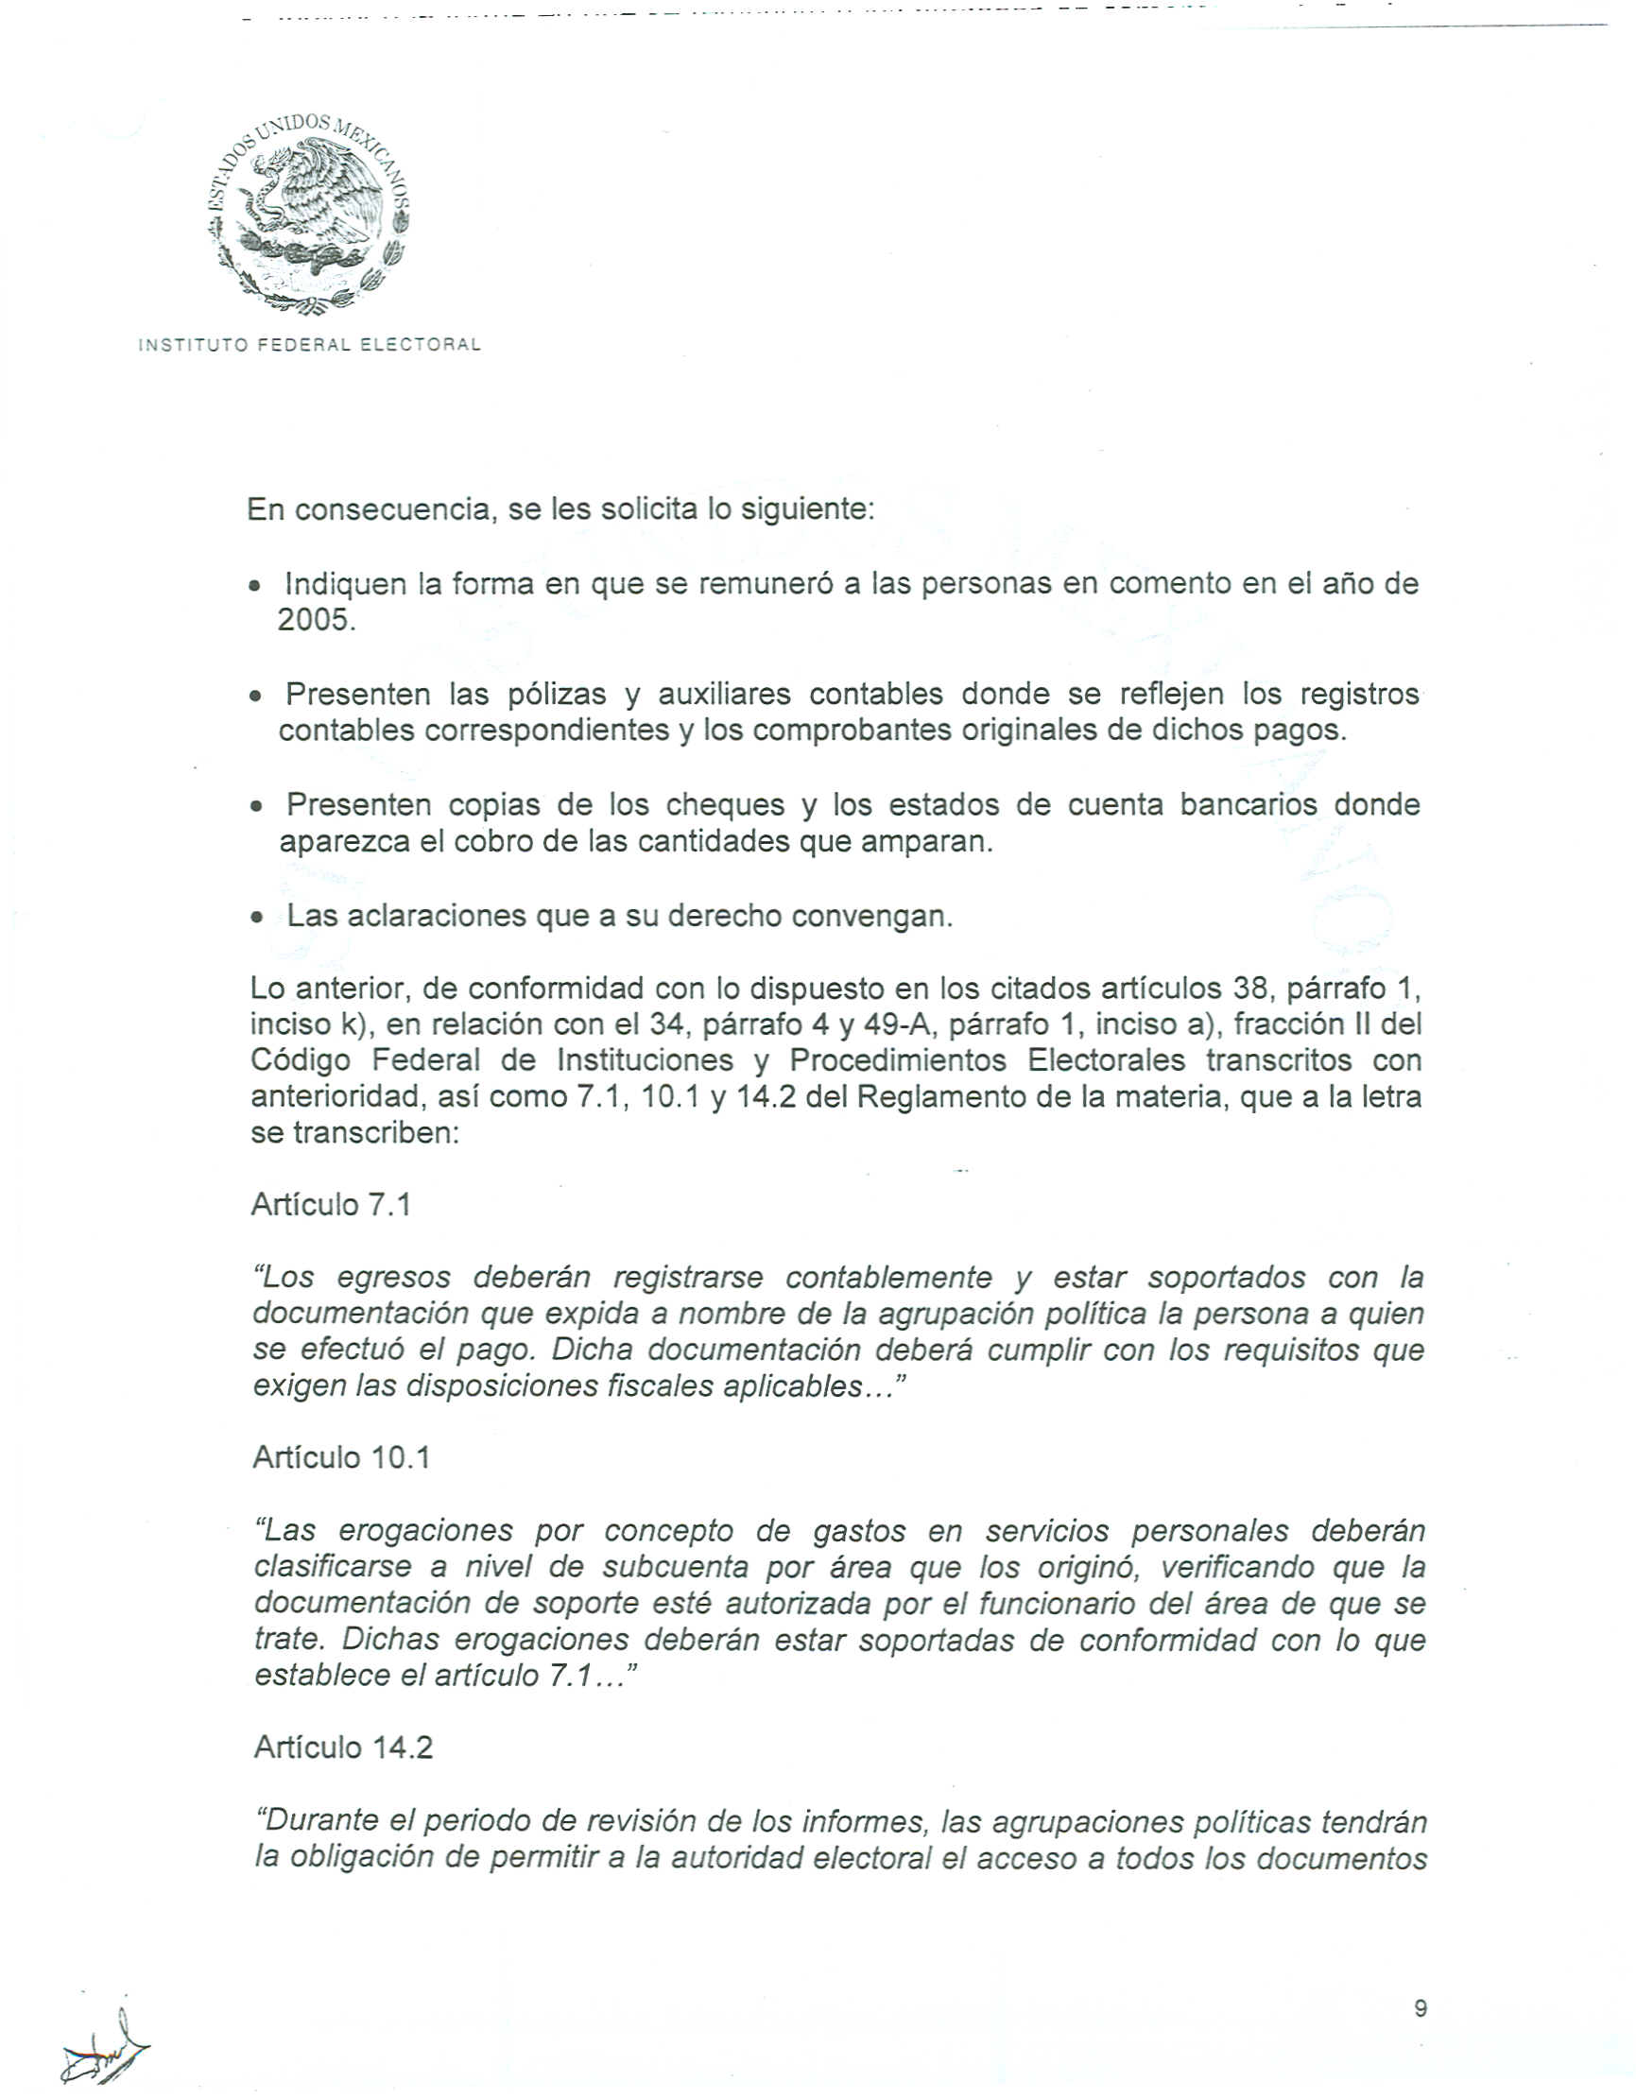

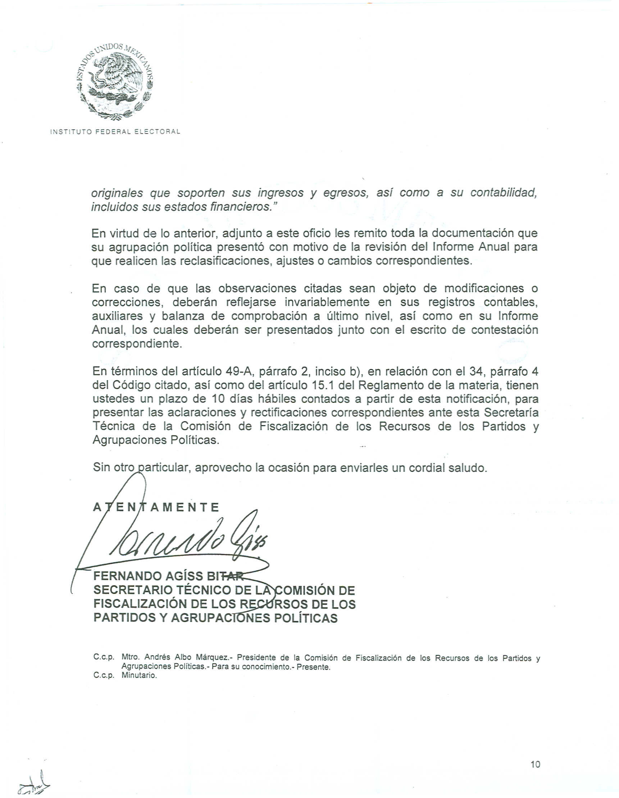

Anexo 4
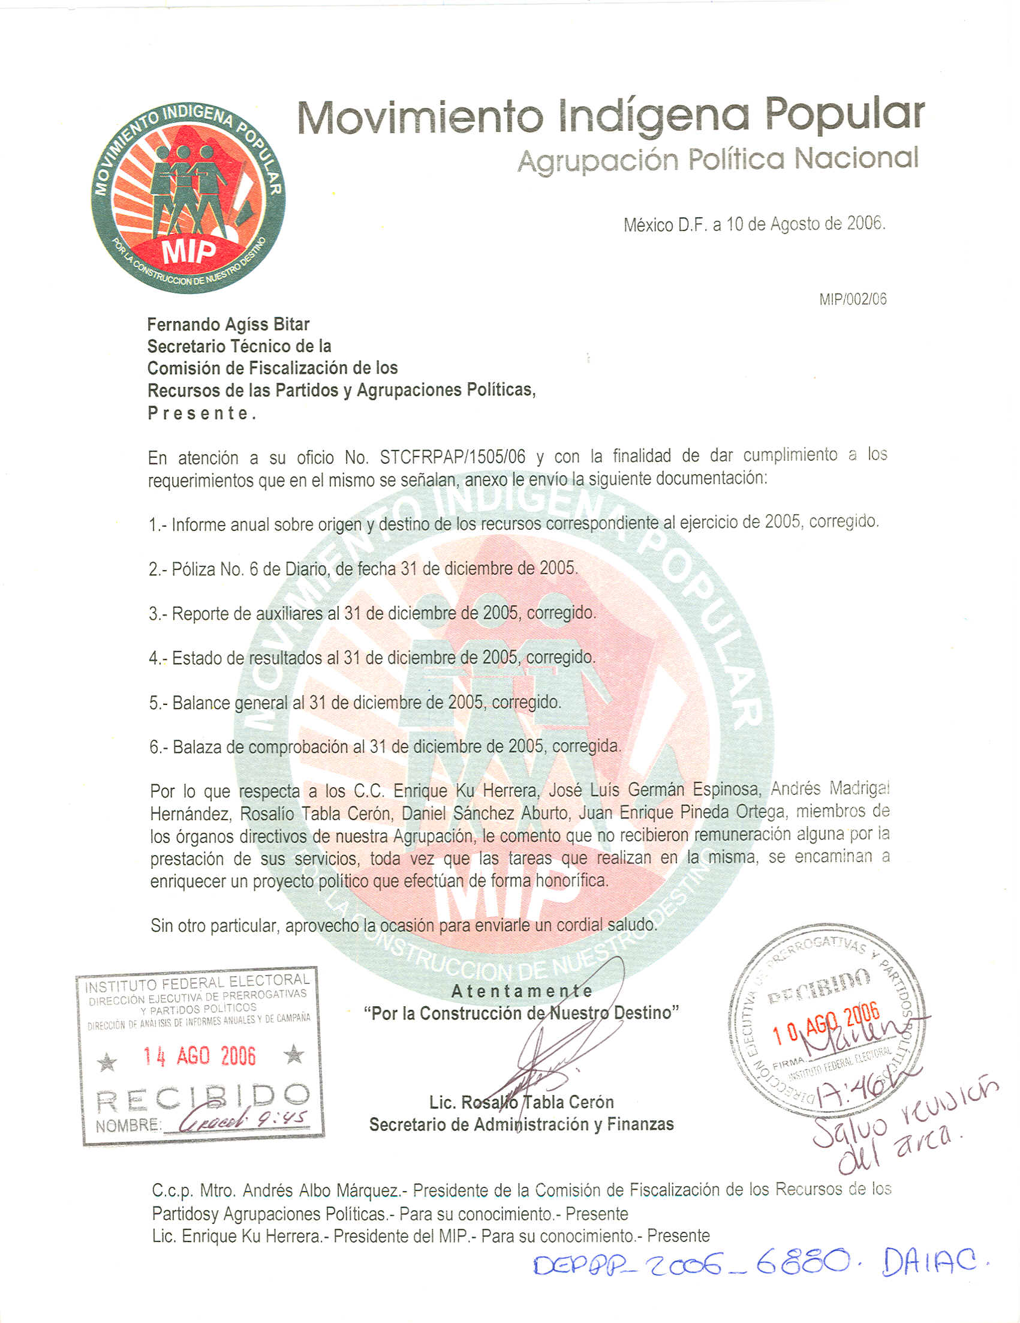
Anexo 5
